**Checking Units Item Based on Sales Data Periodically**

1. Klik menu sales daily, pilih sales sap
2. Pilih dari tanggal dan s/d tanggal
3. Klik Search

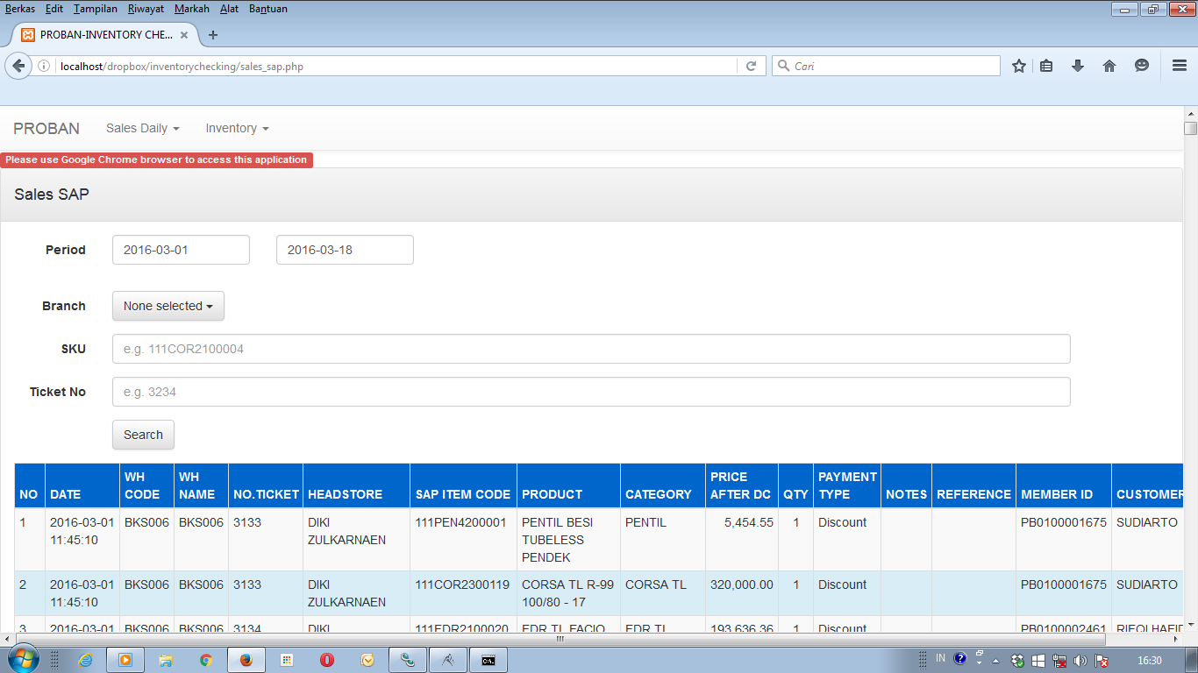

Total Units on below

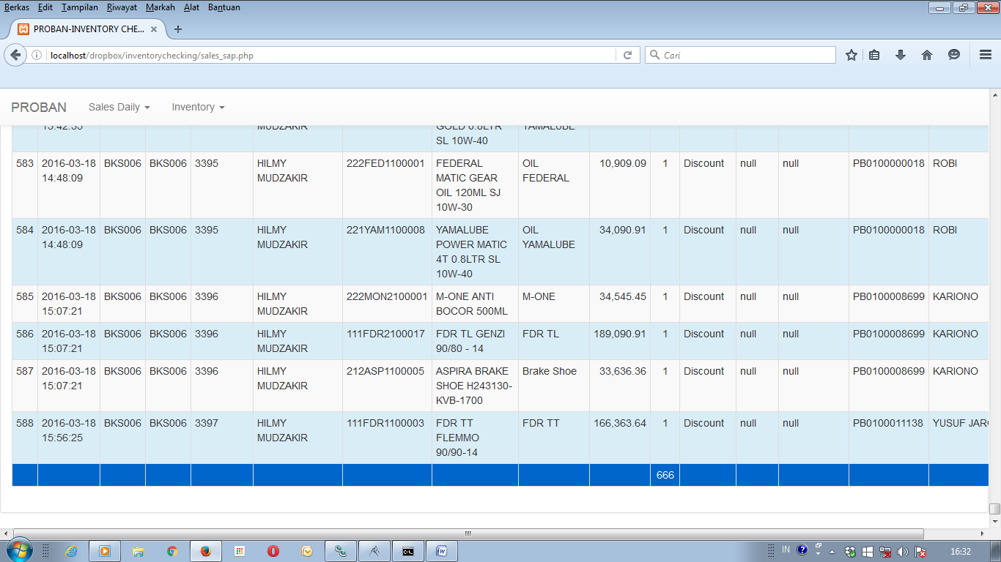

Total Unit Sales